**Консультация для родителей: «Использование приемов мнемотехники при формировании правильного звукопроизношения у**

**дошкольников»**

* + последнее время в нашей стране наблюдается увеличение числа детей, имеющих речевые нарушения. Наиболее распространенными недостатками речи у дошкольников являются различные виды нарушений произношения речевых звуков. Исследования последних свидетельствуют о том, что чисто возрастные своеобразия звукопроизношения, являющиеся нормой его становления, наблюдаются теперь лишь в 22,4 % всех случаев, тогда как все остальное приходится на его патологические формы, которые не могут пройти с возрастом. И именно по этой причине в первые классы школ теперь поступают свыше 52% детей с дефектами звукопроизношения. При этом отмечается, что часто изолированно звук произносится правильно, то в спонтанной речи ребенок всё равно произносит его неверно. Но овладение правильным звукопроизношения является одним из ключевых звеньев подготовки к успешному обучению в школе. Следовательно, существует необходимость целенаправленного формирования у детей правильного звукопроизношения именно на этапе дошкольного детства.

Логопеды, воспитатели и родители, уделяя внимание работе по автоматизации поставленных звуков, сталкиваются с проблемой потери интереса ребенка к логопедическим занятиям, так как многократное повторение речевого материала в этот период становится скучным, длительным, и приводит к утомлению ребенка.

Всё это требует от нас поиска эффективных приемов автоматизации, которые решат проблему отсутствия мотивации у детей, и позволит разнообразить средства, предъявляемые ребенку.

Одним из эффективных приемов является мнемотехника. Выбор этой технологии обусловлен тем, что в дошкольном возрасте у детей преобладает наглядно-образная память, и запоминание носит в основном непроизвольный характер: дети лучше запоминают события, предметы, факты, явления, близкие их жизненному опыту. Приёмы мнемотехники облегчают процесс запоминания у детей и увеличивают объём памяти путём образования дополнительных ассоциаций. Основной «секрет» мнемотехники очень прост. Когда человек в своём воображении соединяет несколько зрительных образов, мозг фиксирует эту взаимосвязь. И в дальнейшем при припоминании по одному из образов этой ассоциации мозг воспроизводит все ранее соединённые образы.

Такая технология как мнемотехника, которая не требует особых условий для использования, органично вписывается в любое логопедическое занятие

* в работу родителей по закреплению правильного звукопроизношения детей дома.

**Мнемотехника** –система различных приёмов,облегчающихзапоминание и увеличивающих объём памяти, путем образования дополнительных ассоциаций, организуя учебный процесс в виде игры. Требования к работе с приёмами мнемотехники

* Знаки и символы должны быть хорошо знакомы детям.
* Знаки и символы должны отображать обобщенный образ предмета.
* Знаки и символы предварительно обсуждаются с детьми и принимаются как ведущие.
* Замысел графической схемы должен быть знаком и понятен ребенку.

По структуре использования мнемотехники в работе выделяют:

Мнемоквадрат - это картинка в изображении которой, зашифрован или

перекодирован один предмет, или определенное событие, или явление. Мнемодорожка - это часть мнемотаблицы. Она состоит из 3-4 элементов

* несет в себе обучающую информацию, но в небольшом количестве. Мнемотаблица - это таблица, разделенная на определенное количество

квадратов, каждый из которых содержит схематическое изображение букв, цифр, предметов, персонажей сказки, явлений природы, некоторые действия, она несет смысл целого текста.

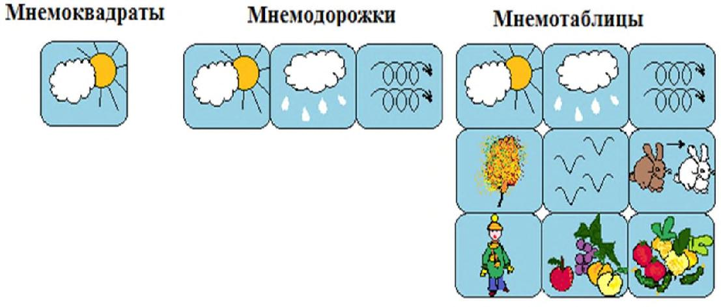

Суть мнемосхем: на каждое слово или словосочетание придумывается картинка, таким образом, весь текст зарисовывается схематически. Глядя на эти схемы-рисунки ребенок легко воспроизводит текстовую информацию.

Работа по формированию правильного произношения звуков с помощью мнемотехники включает в себя несколько этапов, на каждом из которых используются мнемосхемы.

**Артикуляционная гимнастика** с опорой на мнемосхемы(все упражнения даны в игровой форме, поэтому вызывают у детей желание

* интерес их повторить, выполняются перед зеркалом с предложенным детям комплексом мнемомоделей)

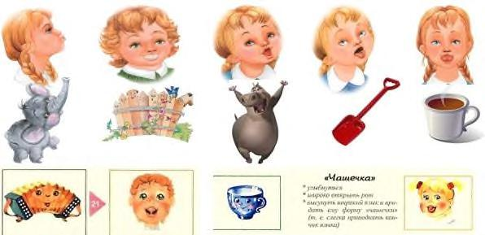

**Этап постановки звука**.Правильное артикуляция звука,уточненнаяпри помощи наглядной модели, улучшает качество приёма и воспроизведения звука.

Слушание звука и «видение» правильной артикуляции с помощью моделей - начало активного развития у детей собственных произносительных навыков. Применение моделей при постановке звуков, независимо от вида речевых нарушений, помогает ребенку осмыслить процесс постановки звука

* быть не просто пассивным исполнителем воли взрослого, а активным участником. Модель служит наглядной опорой, постоянно «напоминает» артикуляцию непроизносимого звука.

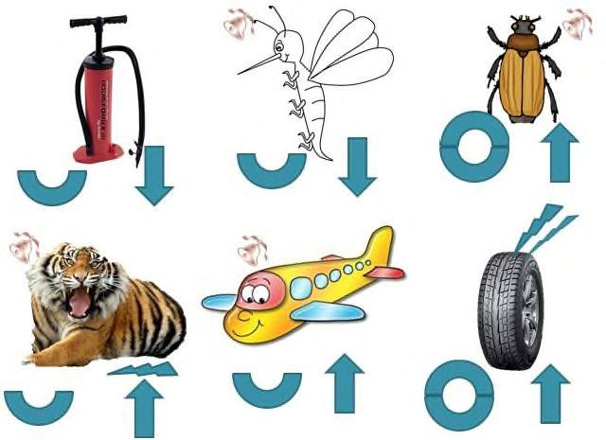

Использование мнемотаблиц на занятиях позволяет формировать у детей представление о положении органов артикуляционного аппарата в момент произнесения звука и соответствующей его характеристике.

**Этап автоматизации звука.**

* коррекционной работе по автоматизации звуков подбираются небольшие стихотворные тексты, содержащие данный звук. Затем при помощи простых и доступных для восприятия ребёнка символов рисуются мнемотаблицы. Работать с такими таблицами очень удобно, дети с удовольствием запоминают материал. Этап автоматизации звуков проходит намного быстрее, интереснее и результативность коррекционной работы возрастает, т.к. повышается объем зрительной и вербальной памяти, улучшается распределение и устойчивость внимания, активизируется мыслительная деятельность детей.
  + Автоматизация звука в слогах.

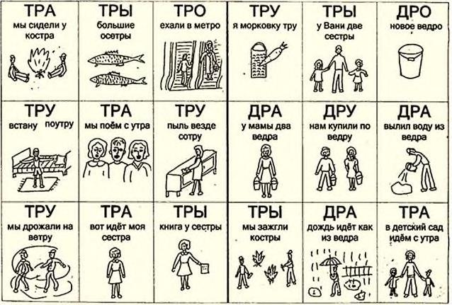

* Автоматизация звука в словах, словосочетаниях и предложениях.

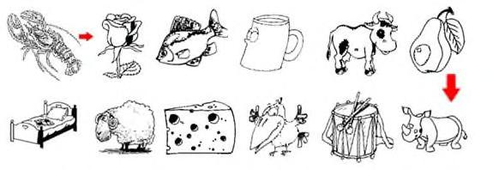

1. Назови все предметы по порядку «змейкой»

2.Называй предметы парами таким образом, чтобы у живого предмета в паре был неживой предмет. Например: у кРаба – Роза, у воРоны – сыР и т.д. (картинки подобраны парами: живой предмет – неживой предмет).

3.Раскрась живые предметы в красный цвет, неживые предметы – в серый цвет. Показывай и называй баРан – кРасный, аРбуз – сеРый, воРона - кРасная и т.д.

4.Назови, что находится в правом верхнем углу; в нижнем левом углу; в правом нижнем углу; в верхнем левом углу; в верхнем ряду вторым по счету;

* нижнем ряду третьим по счету; во втором ряду первым по счету; между ... , над ... , под ... , и т.д. (задание может быть любой сложности).
  + Чистоговорки

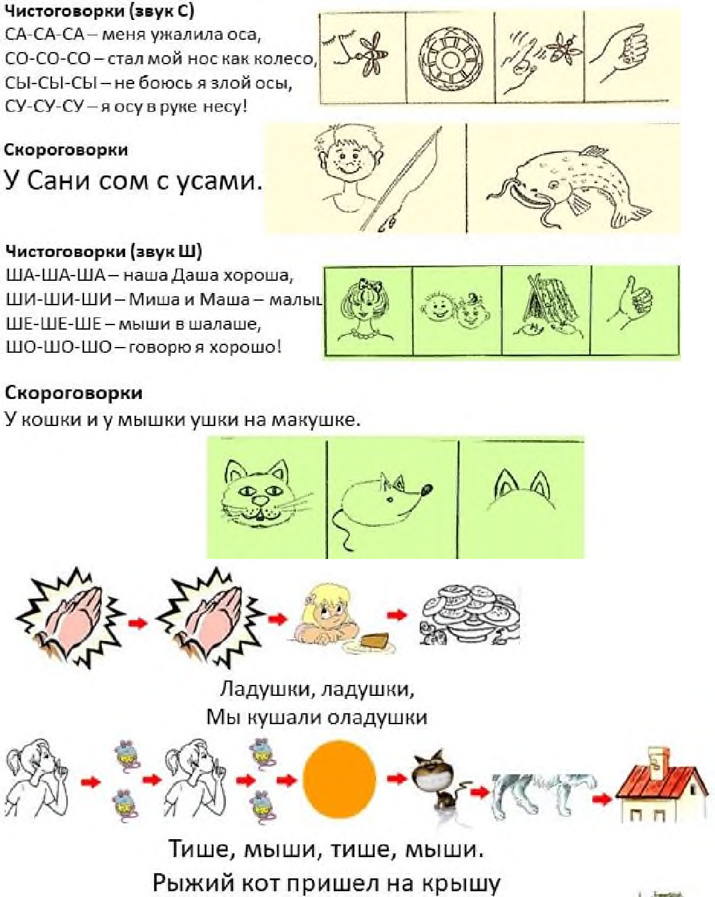

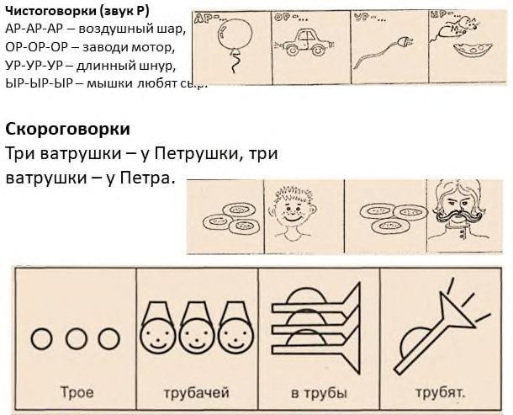

При работе с мнемотаблицами **дома,** родителям необходимо соблюдать следующие этапы:

1. Рассматривание таблицы и разбор того, что на ней изображено.
2. Перекодирование информации, т.е. преобразование символов в

образы.

1. Воспроизведение информации (сказки, рассказа, стихотворения) с опорой на символы (образы), соблюдая последовательность, т.е. отработка метода запоминания.
2. Самостоятельное заполнение мнемотаблицы графическим изображением речевого материала, если на занятии с логопедом она не была составлена.

Как показывает опыт работы педагогов по применению приёмов мнемотехники, у детей отмечается положительная динамика в овладении правильным звукопроизношением; ускорение сроков автоматизации звуков; заметно повышается объём зрительной и вербальной памяти; улучшается распределение и устойчивость внимания; активизируется мыслительная деятельность.